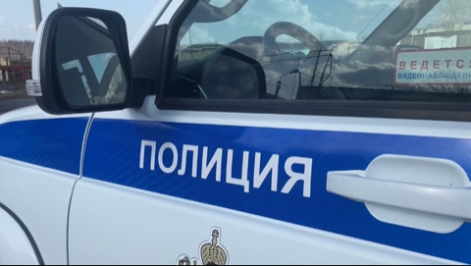**На территории Усть-Катавского ГО проводится межведомственная профилактическая акция**

В период с 01.11.2024 по 30.11.2024 в Усть-Катавском городском округе проводится областная межведомственная профилактическая акция "Я и закон", направленная на:

- повышение уровня информированности и правовой грамотности несовершеннолетних и взрослых;

- профилактику распространения среди молодежи культуры насилия;

- профилактику распространения популяризации движений, пропагандирующих противоправное поведение, оправдывающих насилие и жестокость, побуждающих совершать насильственные действия в отношении сверстников и педагогов ("колумбайн", "скулшутинг", "буллинг", "кибербуллинг").

Информацию о фактах совершения несовершеннолетними правонарушений, фактах вовлечения несовершеннолетних в деятельность деструктивных сообществ, необходимо сообщить по телефону: 8 (35167)2-56-02